CỘNG HOÀ XÃ HỘI CHỦ NGHĨA VIỆT NAM

Độc lập - Tự do - Hạnh phúc

ĐƠN YÊU CẦU CÔNG NHẬN SÁNG KIẾN
CẤP CƠ SỞ
Kính gửi:
- Phòng Giáo dục và Đào tạo Đại Lộc;
- Hội đồng Sáng kiến cấp cơ sở.
Tôi ghi tên dưới đây:
TT | Họ và tên | Ngày tháng năm sinh | Nơi công tác (hoặc nơi thường trú) | Chức danh | Trình độ chuyên môn | Tỷ lệ (%) đóng góp vào việc tạo ra sáng kiến
01 | Nguyễn Đăng Hùng | 26/07/1968 | Trường TH & THCS Đại Tân | Giáo viên | Cao Đẳng SPTH | 100%

Là tác giả (nhóm tác giả) đề nghị xét công nhận sáng kiến:

Một số kinh nghiệm trong công tác chủ nhiệm lớp.
1.Chủ đầu tư tạo ra sáng kiến:
Nguyễn Đăng Hùng – Giáo viên chủ nhiệm lớp 4C – Trường TH & THCS Đại Tân
2.Lĩnh vực áp dụng sáng kiến:

Công tác chủ nhiệm lớp cấp tiểu học
3. Ngày sáng kiến được áp dụng lần đầu hoặc áp dụng thử:

Ngày 12 tháng 09 năm 2023
4.Mô tả bản chất của sáng kiến:

4.1. Phân tích tình trạng của giải pháp đã biết:
* Ưu điểm:
- Tôi may mắn được dạy trong Trường TH & THCS Đại Tân. Đây là một ngôi trường khang trang, có môi trường giáo dục lành mạnh và an toàn. Trường đã đạt nhiều thành tích trong hoạt động giáo dục. Nhờ sự quan tâm của các cấp lãnh đạo mà cơ sở hạ tầng của trường được khang trang và đầy đủ từ cơ sở vất chất cho đến thiết bị dạy học.
- Với sự quan tâm dạy dỗ của các thầy cô bằng những việc làm thiết thực từ phương pháp dạy học cũng như công tác chủ nhiệm, đa số học sinh đều ngoan và có tinh thần học tập tốt.
* Nhược điểm:
- Là vùng khó khăn ở nông thôn nên học sinh của trường vẫn còn nhiều khó khăn. Một số phụ huynh thiếu quan tâm đến con em mà giao phó toàn bộ con em mình cho nhà trường và giáo viên.
- Chúng ta đều biết là không phải học sinh nào cũng học tốt và ngoan như nhau cả. Phải nói rằng có nhiều học sinh rất ngoan và học rất giỏi nhưng cũng có không ít em thì ngược lại. Học sinh lớp 4 là lớp ở Tiểu học. Ở lứa tuổi này, các em chưa nhận thức được nên rất dễ bị lôi kéo, dụ dỗ, bị xâm hại,…Hơn các em chưa có đủ khả năng để từ chối, để tự bảo vệ mình. Vì vậy, các em rất cần được giáo dục và rèn luyện nhiều kĩ năng sống để tự tin trong học tập, trong cuộc sống.
- Năm học 2023 - 2024, lớp tôi có tổng số 21 học sinh. Trong đó nhiều em rất nghịch ngợm, chọc ghẹo các bạn trong lớp gây ồn ào, mất trật tự trong giờ, nhiều em có hoàn cảnh khó khăn nên không có góc học tập ở nhà, đi học về là vứt sách vở lung tung, đến lớp thì thường xuyên quên vở, quên viết…Bao nhiêu chuyện rắc rối, bao nhiêu tình huống khó xử khiến tôi phải đau đầu.
- Một vài giáo viên dù đã dạy lâu năm nhưng vẫn chưa làm tốt công tác chủ nhiệm lớp, thường hay than phiền về học sinh, về phụ huynh mà chưa tìm được biện pháp giáo dục học sinh nên nề nếp lớp học và chất lượng học tập của học sinh chưa cao, làm ảnh hưởng đến chất lượng chung của toàn trường.
- Trong vài năm làm công tác chủ nhiệm lớp, qua quá trình trao đổi cùng các đồng nghiệp giúp tôi phần nào có chút ít kinh nghiệm nhưng tôi vẫn thấy công việc của một giáo viên chủ nhiệm lớp ở tiểu học là rất nặng nhọc, rất phức tạp. Mỗi giáo viên muốn làm tốt công tác chủ nhiệm thì phải vừa là một giáo viên giỏi về chuyên môn, vừa phải là một nhà tâm lí giỏi để hiểu học sinh, để xử lí các tình huống rắc rối sao cho khéo léo, tế nhị và đạt hiệu quả giáo dục cao. Nếu giáo viên không tâm huyết với nghề, không có tinh thần trách nhiệm cao thì khó mà hoàn thành nhiệm vụ. Chất lượng học tập của học sinh, nhân cách, đạo đức, lối sống…của học sinh rồi sẽ ra sao?

4.2. Nội dung đã cải tiến, sáng tạo để khắc phục nhược điểm của giải pháp đã biết:
* Là một giáo viên chủ nhiệm, song song với việc giảng dạy tốt các môn học theo qui định, tôi luôn cố gắng phấn đấu làm tốt vai trò, nhiệm vụ của một giáo viên chủ nhiệm lớp. Là một người thấu hiểu học sinh, tôi đã tự mình nghiên cứu và đề ra một số giải pháp như sau:
- Xây dựng nề nếp lớp học.
- Xây dựng “Lớp học thân thiện, học sinh tích cực”.” Ngôi trường hạnh phúc”
- Hướng dẫn học sinh tự học ở nhà.
Và tôi đã giải quyết vấn đề:
- Xây dựng nề nếp lớp học
+ Nắm thông tin về học sinh
+ Tổ chức bầu Ban cán sự lớp học
+ Phân công nhiệm vụ cụ thể cho Ban cán sự lớp học .
- Xây dựng “Lớp học thân thiện, học sinh tích cực” ”.” Ngôi trường hạnh phúc”

+ Trang trí lớp học xanh - sạch - đẹp
+ Xây dựng mối quan hệ thầy- trò và bạn bè trong lớp
* Xây dựng mối quan hệ thầy- trò:
* Xây dựng mối quan hệ bạn bè:
+ Tổ chức các hoạt động tập thể và các trò chơi vui tươi lành mạnh
+ Tổ chức sinh hoạt tập thể và vui chơi trong buổi học chính khóa
+ Tổ chức các họat động sinh hoạt tập thể và vui chơi thông qua hoạt động ngoài giờ lên lớp
- Hướng dẫn học sinh tự học ở nhà.
4.3.Nêu các điều kiện, phương tiện cần thiết để thực hiện và áp dụng giải pháp:
- Tìm hiểu để biết được một cách toàn diện, sâu sắc về từng học sinh. Hiểu rõ hoàn cảnh gia đình, đặc điểm tâm lí, tính cách, sở thích, thói quen,...của từng học sinh để có biện pháp giáo dục phù hợp.
- Chú trọng xây dựng và bồi dưỡng Ban Cán sự lớp, huấn luyện để các em trở thành những “người lãnh đạo nhỏ” tài ba.
- Luôn giữ được sự bình tĩnh trước lỗi lầm của học sinh, tìm hiểu cặn kẽ thấu đáo nguyên nhân của mỗi tình huống xảy ra để có cách xử lí đúng đắn, hợp tình, hợp lí; tránh trách nhầm, trách oan học sinh làm các em hoang mang, thiếu niềm tin vào người thầy.
- Luôn biết khích lệ biểu dương các em kịp thời. Hãy khen ngợi những ưu điểm sở trường của các em để các em thấy giá trị của mình được nâng cao, có niềm tin và hứng thú học tập hơn.
- Luôn thể hiện cho học sinh thấy tình cảm yêu thương của một người thầy đối với học sinh. Hãy nhớ rằng lòng nhân ái, bao dung, đức vị tha của người thầy luôn có một sức mạnh to lớn để giáo dục và cảm hóa học sinh.
- Duy trì và sáng tạo trong công tác xây dựng “lớp học thân thiện học sinh tích cực”, làm sao để tất cả các em luôn cảm thấy “mỗi ngày đến trường là một niểm vui.
- Phối hợp chặt chẽ với phụ huynh học sinh; kiên trì vận động phụ huynh tích cực tham gia vào công tác giáo dục học sinh.

4.4. Nêu các bước thực hiện giải pháp, cách thức thực hiện giải pháp:

4.4.1. Giới hạn và đối tượng nghiên cứu:

1. Giới hạn nghiên cứu:
Đề tài sáng kiến kinh nghiệm của tôi chỉ hướng vào công tác chủ nhiệm lớp với ba nội dung cơ bản sau đây:
1.Xây dựng nề nếp lớp học.
2.Xây dựng “Lớp học thân thiện, học sinh tích cực”. ”.” Ngôi trường hạnh phúc”
3.Hướng dẫn học sinh tự học ở nhà.
2. Đối tượng nghiên cứu:
- Học sinh Tiểu học của Trường TH & THCS Đại Tân trong công tác chủ nhiệm lớp.

4.4.2. Nội dung nghiên cứu:
* Công việc của giáo viên chủ nhiệm lớp là vô vàn, không thể thống kê hết được. Trong sáng kiến kinh nghiệm này, tôi chỉ đi sâu vào ba nội dung chính sau đây:
1.Xây dựng nề nếp lớp học.
2.Xây dựng “Lớp học thân thiện, học sinh tích cực”. ”.” Ngôi trường hạnh phúc”
3.Hướng dẫn học sinh tự học ở nhà.
Sau đây là các biện pháp tôi đã tiến hành:
1. Xây dựng nề nếp lớp học
a) Nắm thông tin về học sinh
Mỗi giáo viên chủ nhiệm lớp, muốn hoàn thành tốt nhiệm vụ của mình, muốn đề ra các biện pháp giáo dục học sinh phù hợp, đạt hiệu quả thì trước hết giáo viên phải hiểu học sinh, phải nắm được đầy đủ các thông tin cần thiết về từng học sinh. Do vậy, ngay từ ngày đầu nhận lớp, tôi thực hiện ngay công tác điều tra thông qua phiếu sau đây. Tôi phát cho mỗi em một phiếu điều tra sau đây và yêu cầu các em điền đầy đủ 10 thông tin trong phiếu:

GIỚI THIỆU BẢN THÂN
1. Họ và tên:……………………………………………………………………
2. Là con thứ……trong gia đình.
3. Hoàn cảnh gia đình (khá giả, đủ ăn, nghèo)....................................................
4. Kết quả học tập năm lớp 2:.............................................................................
5. Môn học yêu thích:.........................................................................................
6. Môn học cảm thấy khó:...................................................................................
7. Góc học tập ở nhà: (Có, không)......................................................................
8. Những người bạn thân nhất trong lớp:............................................................
9. Sở thích:...........................................................................................................
10. Địa chỉ gia đình: ...........................................................................................
Số điện thoại của gia đình:............................................................................
Qua phiếu điều tra này, tôi nắm được đầy đủ các thông tin cần thiết về từng học sinh để ghi vào Sổ theo dõi chất lượng giáo dục. Và quan trọng hơn cả là tôi đã hiểu một phần về học sinh của mình, điều đó rất có lợi cho tôi trong công tác giảng dạy và giáo dục học sinh.
b) Tổ chức bầu Ban cán sự lớp học
Việc bầu chọn và xây dựng đội ngũ Ban cán sự lớp học là một công việc rất quan trọng mà người giáo viên chủ nhiệm nào cũng cần phải làm ngay sau khi nhận lớp mới. Những năm học trước, Hội đồng tự quản có thể là do giáo viên chọn lựa và chỉ định học sinh làm. Nhưng lên lớp 3 tôi muốn tạo dựng và rèn luyện cho các em thể hiện tinh thần dân chủ và ý thức trách nhiệm đối với tập thể, nên tôi tổ chức cho các em ứng cử và bầu cử để chọn lựa Hội đồng tự quản. Tiến trình bầu chọn Hội đồng tự quản được diễn ra như sau:
- Trước hết, tôi phân tích để các em hiểu rõ về vai trò và trách nhiệm của người
* Lớp trưởng và hai lớp phó
- Tôi khuyến khích các em xung phong ứng cử. Sau đó chọn 5 học sinh tiêu biểu để cả lớp bầu chọn.
- Tổ chức cho học sinh bỏ phiếu: Lớp trưởng cũ phát cho mỗi học sinh 1 phiếu trống (phiếu chỉ có chữ kí của tôi). Tôi hướng dẫn học sinh cách bầu chọn: ghi tên 3 bạn mình chọn vào phiếu.
- 3 học sinh đạt số phiếu cao nhất sẽ được bốc thăm để nhận “chức vụ” của
mình ( Lớp trưởng và 2 lớp phó).
Lần đầu tiên các em được bỏ phiếu, được thể hiện quyền “dân chủ”của mình
tôi thấy các em rất vui, rất hào hứng, và 3 em được bầu chọn cũng cảm thấy “oai”, thấy tự hào.
c) Phân công nhiệm vụ cụ thể cán sự lớp học.
Sau khi đã bầu chọn được ban cán sự của lớp, tôi giao nhiệm vụ cụ thể cho từng em như sau:
* Nhiệm vụ của Lớp trưởng:
- Theo dõi, kiểm tra mọi hoạt động của lớp.
- Theo dõi và báo cáo sĩ số cho giáo viên.
- Điều khiển các bạn xếp hàng vào lớp, xếp hàng chào cờ đầu tuần, xếp hàng tập thể dục.
- Giữ trật tự lớp khi giáo viên chấm bài, khi giáo viên có việc phải ra khỏi lớp và khi lớp dự lễ chào cờ đầu tuần.
- Đề nghị giáo viên tuyên dương, phê bình cá nhân hoặc tập thể.
* Nhiệm vụ của Lớp phó ( phụ trách học tập):
- Tổ chức lớp truy bài 15 phút đầu giờ; giúp đỡ các bạn chậm tiến bộ học bài, làm bài.
- Điều khiển các bạn trao đổi, thảo luận hoặc trả lời câu hỏi trong tiết học khi giáo viên yêu cầu.
- Theo dõi việc học tập của lớp trong các tiết học.
- Làm mọi việc của Lớp trưởng khi Lớp trưởng vắng mặt hoặc nghỉ học.
* Nhiệm vụ của Lớp phó ( phụ trách lao động):
- Phân công, theo dõi và kiểm tra các tổ trực nhật và chịu trách nhiệm tắt đèn, quạt khi ra về.
- Phân công các bạn tưới cây trong lớp, chăm sóc bồn hoa và cây trồng của lớp.
- Theo dõi, kiểm tra các bạn khi tham gia các buổi lao động do trường, lớp tổ chức.
- Phối hợp với Lớp trưởng , Lớp phó ( phụ trách học tập) giữ trật tự lớp.
- Nhiệm vụ của mỗi em, tôi ghi rõ ràng trong một cuốn sổ, sau đó phát cho các em. Tôi hướng dẫn từng em cách ghi chép trong sổ một cách khoa học, cụ thể, rõ ràng. Mỗi em sẽ làm đúng các nhiệm vụ của mình. Ngoài ra, :ớp trưởng và hai :ớp phó phải đoàn kết và hợp tác chặt chẽ với nhau trong công việc chung.
- Cuối mỗi tuần, vào tiết sinh hoạt lớp ngày thứ sáu, Lớp trưởng , lớp phó báo cáo các mặt hoạt động của lớp. Căn cứ vào báo cáo của từng em, tôi nắm được khả năng quản lí lớp của từng em. Và cứ cuối mỗi tháng, tôi tổ chức họp Ban cán sự lớp học lớp một lần để tổng kết các mặt làm được của lớp, động viên khen ngợi những việc các em đã làm tốt, đồng thời chỉ rõ những thiếu sót và hướng dẫn các em cách khắc phục.
2. Xây dựng “Lớp học thân thiện, học sinh tích cực” ”.” Ngôi trường hạnh phúc”

- Năm học 2023 – 2024 tiếp tục thực hiện phong trào “Xây dựng trường học thân thiện, học sinh tích cực” ”.” Ngôi trường hạnh phúc”nhằm nâng cao chất lượng giáo dục toàn diện, đặc biệt là giáo dục đạo đức, nhân cách và kĩ năng sống cho học sinh. Qua các năm thực hiện, phong trào đã có sức lan tỏa mạnh mẽ cả chiều sâu lẫn chiều rộng, mang lại hiệu quả thiết thực cho ngành giáo dục và cho xã hội. Muốn phong trào “Xây dựng trường học thân thiện, học sinh tích cực” ”.” Ngôi trường hạnh phúc” ở mỗi trường đạt hiệu quả thì mỗi giáo viên chủ nhiệm phải tích cực “Xây dựng lớp học thân thiện, học sinh tích cực” ”.” Ngôi trường hạnh phúc”. Có nhiều “Lớp học thân thiện, học sinh tích cực” ”.” Ngôi trường hạnh phúc”thì mới có “Trường học thân thiện, học sinh tích cực” ”.” Ngôi trường hạnh phúc”.“Xây dựng lớp học thân thiện” ”.” Ngôi trường hạnh phúc” là tạo ra môi trường học tập thân thiện, an toàn, gần gũi với học sinh, làm cho học sinh cảm thấy “Mỗi ngày đến trường là một ngày vui”..” Ngôi trường hạnh phúc”Xây dựng được “lớp học thân thiện” thì sẽ có “học sinh tích cực”. Xây dựng được lớp học thân thiện, học sinh tích cực thì sẽ hạn chế được tỉ lệ học sinh lưu ban, bỏ học, sẽ nâng cao được chất lượng giáo dục toàn diện cho học sinh.Từ đó mới tạo nên ”.” Ngôi trường hạnh phúc”
*Muốn “xây dựng lớp học thân thiện, học sinh tích cực” “ Ngôi trường hạnh phúc”thì người giáo vien chủ nhiệm phải thực hiện mười yêu cầu cơ bản đối với học sinh của một lớp học thân thiện, học sinh tích cực.
10 YÊU CẦU CƠ BẢN CỦA MỘT “LỚP HỌC THÂN THIỆN, HỌC SINH TÍCH CỰC” “NGÔI TRƯỜNG HẠNH PHÚC”:
1. Không có học sinh chán học, bỏ học và nghỉ học không có lí do.
2. Lớp học phải được trang trí đẹp, phù hợp, có tính thẩm mĩ và tính giáo dục cao.
3. Phải sử dụng có hiệu quả và bảo quản tốt các thiết bị, đồ dùng dạy học; sử dụng tiết kiệm điện, nước.
4. Lớp học phải sạch sẽ trong suốt buổi học, bàn ghế phải ngay ngắn, không
có học sinh xả rác bừa bãi.
5. Có tập thể bạn học thân thiện: không nói tục, chửi thề; phải luôn hòa nhã với bạn bè và giúp đỡ nhau trong học tập.
6. Lớp học phải an toàn, không có nguy hiểm, không có tai nạn xảy ra.
7. Học sinh phải tích cực tham gia các hoạt động tập thể, rèn luyện kĩ năng sống, giữ gìn vệ sinh môi trường, cam kết không vi phạm luật giao thông.
8. Học sinh học đủ các môn học theo qui định, chất lượng học tập ngày càng được nâng cao và vượt trội so với năm học trước.
9. Học sinh tích cực tham gia các hoạt động từ thiện như: thăm hỏi bạn khi đau ốm, động viên chia sẻ với những bạn có hoàn cảnh khó khăn, tặng sách cũ cho thư viện trường,…
10. Lớp học là môi trường bình đẳng nam nữ, không phân biệt giàu nghèo, không có hiện tượng học sinh bị phạt, bị kiểm điểm phê bình trước toàn trường.
Hằng ngày, tôi nhắc nhở các em thực hiện theo mười yêu cầu của “Lớp học thân thiện, học sinh tích cực” “ Ngôi trường hạnh phúc”. Khi có học sinh chưa hoàn thành nhiệm vụ, tôi yêu cầu em đó đọc lại mười điều trên và nêu rõ nhiệm vụ nào mình chưa làm được để sửa chữa, khắc phục. Nhờ vậy, các em mới tự giác thực hiện, số lượng học sinh vi phạm nội qui của nhà trường, của lớp ngày càng giảm dần.Số học sinh của lớp, tôi chia thành 6 ban, mỗi ban có 1 trưởng ban. PCTĐTQ phụ trách lao động phân công theo dõi các tổ làm trực nhật hàng ngày. Trưởng ban lao động chịu trách nhiệm phân công, điều khiển các bạn làm trực nhật. Nhưng một tuần đầu, tôi phải đi sớm để hướng dẫn các em làm vệ sinh lớp như: quét lớp từ trong ra ngoài, từ trên cửa sổ, trên bục giảng xuống dưới; cách cầm chổi và đưa chổi sao cho nhanh sạch nhưng không bụi; cách trải khăn bàn, cách lau bảng, cách sắp xếp bàn ghế,... Cứ sau mỗi giờ ra chơi, Ban trực phải đổ rác và chà rửa sạch sọt rác rồi cất vào lớp. Sang tuần thứ hai, tôi mới giao cho PCTĐTQ phụ trách lao động kiểm tra công việc trực nhật hàng ngày. Ban nào không làm tốt, PCTĐTQ phụ trách lao động có quyền phạt tổ đó làm trực nhật thêm một ngày. Và trong mỗi tiết học, học sinh phải thể hiện tinh thần “tự quản” - tự theo dõi lẫn nhau, nhắc nhở nhau giữ sạch lớp trong suốt buổi học.
*Công việc “xây dựng lớp học thân thiện, học sinh tích cực” Ngôi trường hạnh phúc” được tôi tiến hành từng bước như sau:
a)Trang trí lớp học xanh - sạch - đẹp
Lớp học thân thiện phải có cây xanh, phải luôn sạch sẽ, ngăn nắp và được trang trí đẹp, đảm bảo tính thẩm mĩ và tính giáo dục cao. Do vậy, tôi hướng dẫn và cùng với học sinh thực hiện các công việc sau đây:
- Trồng cây xanh trong lớp bằng cách: Trồng các loại cây xanh vào chậu.Sau đó đặt các chậu đó vào góc thiên nhiên của lớp.Lớp thường xuyên thay nhau tưới hoặc đưa cây ra ngoài để nhận ánh sáng.
- Trang trí lớp đẹp, hài hòa đảm bảo tính thẩm mĩ và tính giáo dục cao. Phần trang trí lớp, tôi trang trí theo mô hình lớp học Vnen. Chẳng hạn: như sơ đồ cộng đồng, sơ đồ Hội đồng tự quản, ngày em đến trường, góc thư viện, góc thiên nhiên, Những điều em muốn nói,...
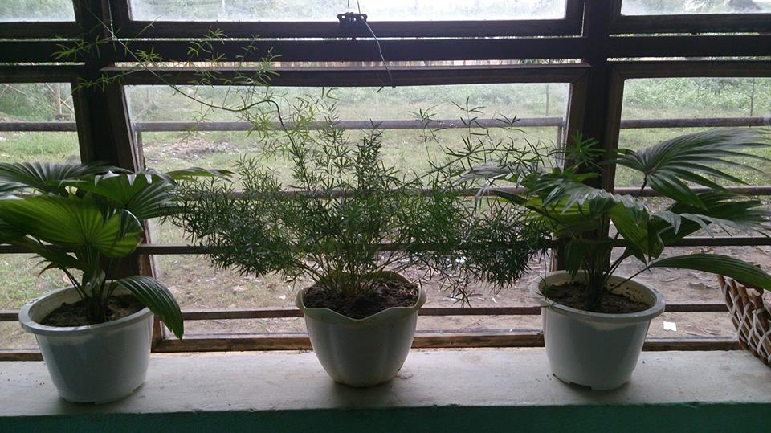
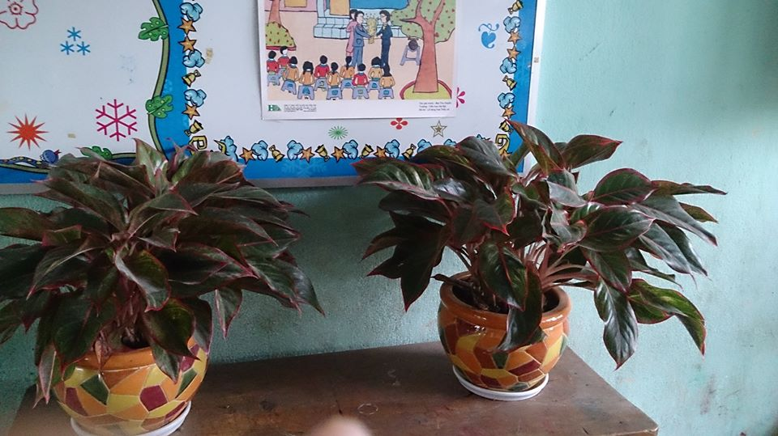

Một số hình ảnh về trang trí lớp học
b) Xây dựng mối quan hệ thầy- trò và bạn bè trong lớp
* Xây dựng mối quan hệ thầy- trò:
Trước đây, quan hệ thầy, trò là quan hệ chịu ơn - ban ơn; bề trên - kẻ dưới; giảng giải - ghi nhớ. Ngày nay, quan hệ này được thay bằng quan hệ phân công - hợp tác, thầy thiết kế - trò thi công, thầy làm mẫu, giao việc - trò làm theo mẫu của thầy. Mỗi lời thầy nói ra phải là một “lệnh” (một lời giao việc). Do vậy, mọi yêu cầu tôi đưa ra, học trò phải thi hành thật nghiêm. Ngay từ đầu, tôi yêu cầu học trò phải cố gắng làm cho đúng. Nếu chưa đúng thì phải làm lại cho đúng mới thôi. Đúng là đúng từ việc làm, nghiêm là nghiêm trong việc làm chứ không phải ở thái độ khắt khe, gay gắt. Quan hệ cơ bản nhất của tôi và học trò là quan hệ hợp tác làm việc: tôi giao việc - học trò làm; tôi hướng dẫn - học trò thực hiện.
Khi giao việc, tôi chỉ nói một lần, nhưng chỉ nói khi lớp trật tự. Với cách làm này, tự nhiên thầy sẽ trở nên nói ít, học trò sẽ làm nhiều. Làm việc như thế nào thì đạo đức, ý thức sẽ kèm theo như thế ấy. Làm đến nơi đến chốn thì ý thức kỉ luật cũng đến nơi đến chốn.
Hành vi của giáo viên sẽ ảnh hưởng trực tiếp đến tâm lí cũng như sự hình thành tính cách của trẻ. Vì vậy, khi lên lớp, tôi luôn chú ý đến cả cách đi đứng, nói năng, cách ăn mặc, cách cầm sách, chữ viết, thái độ,...để học trò noi theo. Không vì bất cứ lí do gì mà tôi cho phép mình cẩu thả hoặc xuề xòa, qua loa trước mặt học sinh.
Khi học sinh nào làm bài chưa đúng, tôi yêu cầu học sinh đó phải làm lại chứ không phê bình ngay. Tôi giúp đỡ, hướng dẫn học sinh làm lại ngay tại lớp, biết điểm sai của mình và cách làm đúng. Bởi tôi quan niệm rằng, đối với học sinh tiểu học chấm bài không phải để bắt lỗi, để la mắng học sinh mà chấm bài để nhằm phát hiện những chỗ chưa đúng của học sinh, giúp các em làm lại cho đúng, cho hoàn thiện hơn. Với cách nói đúng, làm đúng trong học tập, các em trở thành những con người tự tin, trung thực, không gian dối.
Khi có học sinh mắc sai lầm, thiếu sót, tôi luôn cố gắng kiềm chế và tôn trọng học sinh, tìm hiểu cặn kẽ thấu đáo nguyên nhân để có biện pháp giúp đỡ các em sửa chữa. Tôi không bao giờ có những lời nói, cử chỉ xúc phạm các em. Ở tuổi này, lòng tự trọng của các em rất cao, chỉ một lời nói xúc phạm sẽ làm tan nát tâm hồn trẻ thơ. Thậm chí có em sẽ oán hận, căm ghét thầy cô, bỏ học và không bao giờ trở lại lớp học nữa cho dù có nhiều người đến nhà vận động.
Với kinh nghiệm từ các đồng nghiệp, tôi biết rằng có những em học chưa tốt hoặc có hôm không học bài, làm bài nhưng lỗi không phải hoàn toàn là do các em. Có em ham chơi nên quên học bài, có em do bị mất căn bản từ các lớp dưới. Nhưng cũng có em học chưa tốt, hoặc không học bài làm bài là do những điều kiện khách quan. Gia đình của các em đâu phải lúc nào cũng đầm ấm, hạnh phúc; đâu phải em nào cũng may mắn dược bố mẹ, ông bà động viên trong mỗi bước học tập. Và có biết bao nhiêu bố mẹ phải lo làm thuê, làm mướn kiếm sống hoặc vì ăn chơi cờ bạc hay ốm đau bệnh hoạn,...nên không ngó ngàng gì đến việc học của con cái, thậm chí các em còn bị mắng chửi, bị đánh đập ... Những sóng gió đó đã tác động đến tâm lí trẻ thơ, cản trở việc học tập của các em. Nếu như giáo viên không biết được những nguyên nhân đó thì rất dễ nổi giận đùng đùng, rồi la mắng, trừng phạt các em. Điều đó rất bất lợi cho quan hệ thầy - trò sau này. Vì vậy, đứng trước một học sinh quậy phá, hay lơ đãng không học bài, làm bài, tôi không kết án trừng phạt ngay mà bình tĩnh chờ đến hết buổi học gặp riêng các em để hỏi cho rõ nguyên nhân. Lần đầu các em vi phạm, tôi nhẹ nhàng nhắc nhở. Nếu lần thứ hai, các em vẫn tái phạm, tôi phải đến nhà tìm hiểu nguyên nhân để có biện pháp giúp đỡ, giáo
dục các em.
Hàng ngày, tôi luôn khích lệ và biểu dương các em kịp thời, ca ngợi những ưu điểm của các em nhiều hơn là phê bình khuyết điểm. Tôi cố tìm ra những ưu điểm nhỏ nhất để khen ngợi động viên các em. Nhưng trong khi khen, tôi cũng không quên chỉ ra những thiếu sót để các em khắc phục và ngày càng hoàn thiện hơn.
Khi nói chuyện, khi giảng, cũng như khi nghiêm khắc phê bình lỗi lầm của học sinh, tôi luôn thể hiện cho các em thấy tình cảm yêu thương của một người thầy đối với học trò. Theo qui luật phản hồi của tâm lí, tình cảm của thầy trước sau cũng sẽ được đáp lại bằng tình cảm của học trò. Lòng nhân ái, bao dung, đức vị tha của người thầy luôn có sức mạnh to lớn để giáo dục và cảm hóa học sinh. “Lớp học thân thiện” chỉ có được khi người thầy có tấm lòng nhân hậu, bao dung, hết lòng vì học sinh thân yêu của mình. Có một người thầy như vậy thì chắc chắn học sinh sẽ chăm ngoan, tích cực và ham học, thích đi học.
* Xây dựng mối quan hệ bạn bè:
Trong cuộc sống của mỗi con người, ngoài những người thân trong gia đình ra, ai cũng cần có bạn bè để chia sẻ. Học sinh Tiểu học cũng vậy, nếu các em có nhiều bạn bè thân thiết trong lớp thì các em sẽ hợp tác vui vẻ với nhau và sẽ giúp đỡ nhau cùng tiến bộ. Em học tốt sẽ giúp những em học chưa tốt; ngược lại, em học chưa tốt cũng dễ dàng nhờ bạn giúp đỡ mình học tập mà không phải e ngại, xấu hổ (Học thầy không tày học bạn). Nhưng trong thực tế, một lớp học thường xuất hiện nhiều nhóm học trò, đặc biệt là những lớp cuối cấp. Các em chia bè phái, phân biệt giàu nghèo, hay nói xấu hoặc châm chọc nhau. Những em nữ thì hay dỗi hay hờn giận. Còn các em nam thì hăm he đánh nhau, trả thù nhau. Tuy các em chưa gây ra chuyện gì nghiêm trọng nhưng nó vẫn ảnh hưởng xấu đến tình cảm bạn bè và chất lượng học tập của lớp. Là một giáo viên chủ nhiệm, tôi luôn quan tâm đến vấn đề này. Xây dựng được mối quan hệ bạn bè đoàn kết, gắn bó thì tôi sẽ xây dựng được nề nếp lớp học, tiến tới xây dựng môi trường học tập thân thiện. Từ môi trường học tập thân thiện đó, chất lượng học tập của lớp chắc chắn sẽ được nâng cao.
Để xây dựng mối quan hệ bạn bè thân thiết, đoàn kết, gắn bó, sẵn sàng giúp đỡ nhau trong học tập, tôi luôn tạo ra các hoạt động, các vấn đề đòi hỏi sự hợp tác của nhiều học sinh. Cách làm cụ thể như sau:
- Tôi khuyến khích học sinh tự viết ra những điều em muốn nói ‎về việc làm, cách cư xử của Lớp trưởng, Lớp phó hoặc của một bạn nào đó trong lớp bỏ vào hộp thư chia sẻ hoặc hộp thư điều em muốn nói chứ không nói xấu, không xa lánh bạn. Căn cứ vào những điều các em viết ra, nếu là những điều tốt thì tôi đọc cho cả lớp nghe rồi tuyên dương ngay trước lớp. Còn những điều các em phê bình thì tôi phải điều tra nắm rõ đúng hay sai. Sau đó mới góp ý riêng với những học sinh bị bạn phê bình, yêu cầu các em phải xin lỗi bạn và phải sửa chữa.
- Khi có chuyện xích mích giữa em này với em kia, tôi kịp thời can thiệp không để mâu thuẫn kéo dài gây ảnh hưởng xấu đến tình bạn. Tôi gặp gỡ trao đổi riêng với từng học sinh hoặc nhóm học sinh để biết rõ đầu đuôi. Sau đó phân tích rõ ai đúng, ai sai. Ai sai thì phải nhận lỗi và xin lỗi bạn. Sau đó giảng hòa và bắt tay nhau vui vẻ trở lại.
- Đầu năm học, tôi thỏa thuận với cả lớp rằng nếu trong lớp mình có bạn nào đau ốm phải nằm viện thì cả lớp sẽ quyên góp tiền để mua quà đến thăm bạn, động viên bạn an tâm chữa bệnh; những em ở gần nhà sẽ thay nhau chép bài cho bạn. Khi bạn khỏi bệnh, những học sinh học tôt sẽ giúp đỡ bạn học tập để theo kịp chương trình. Vì vậy, trong năm học vừa qua, lớp tôi có 1 em bị tai nạn phải nằm viện gần nữa tháng nhưng khi hết bệnh, các em được bạn bè giúp đỡ nên đã nhanh chóng theo kịp chương trình cùng với cả lớp.
- Để tạo dựng cho các em một tình bạn bền đẹp với những kỉ niệm sâu sắc của tuổi học trò, tôi tổ chức sinh nhật cho học sinh ngay tại lớp học trong giờ ra chơi. Những em có ngày sinh trùng sẽ được tổ chức vào chiều thứ sáu. Hình thức tổ chức do các em trong ban cán sự quyết định. Nhưng chủ yếu chỉ là múa hát, là những lời chúc mừng và một món quà nhỏ khoảng vài chục ngàn đồng do cả lớp đóng góp. Xã Đại Tân là xã thuần nông, gia đình học sinh chủ yếu làm nghề nông. Nhưng có nhiều gia đình lại cha mẹ các em chủ yếu đi làm ăn xa. Bởi các em chưa bao giờ được cha mẹ tổ chức sinh nhật, chưa bao giờ được nhận một món quà mang ý nghĩa sâu sắc. Vì vậy, khi được cả lớp tổ chức sinh nhật, nhiều em rất xúc động.
c) Tổ chức các hoạt động tập thể và các trò chơi vui tươi lành mạnh
Thích sinh hoạt tập thể và tham gia các trò chơi bổ ích là nhu cầu, là sở thích của hầu hết các học sinh tiểu học. Vì vậy, khi tổ chức cho các em sinh hoạt tập thể và tham gia các trò chơi là giáo viên đã giúp các em “học mà chơi, chơi mà học”, kiến thức và kĩ năng ở mỗi em sẽ được hình thành và rèn luyện một cách nhẹ nhàng, tự nhiên, không gây căng thẳng, gò bó đối với các em. Ngoài ra, tổ chức sinh hoạt tập thể và vui chơi còn giúp các em phát triển và hoàn thiện nhân cách, bồi dưỡng năng khiếu và tài năng sáng tạo. Ngoài ra, việc tổ chức các hoạt động tập thể còn là sợi dây gắn bó, kết nối, đoàn kết các em lại với nhau.
Các hoạt động sinh hoạt tập thể và một số trò chơi đơn giản, gọn nhẹ, tôi có thể tổ chức ngay trong mỗi buổi học chính khóa và cả các buổi sinh hoạt ngoài giờ lên lớp.
* Tổ chức sinh hoạt tập thể và vui chơi trong buổi học chính khóa
Giữa hai tiết học căng thẳng, tôi thường tổ chức cho các em múa hát tập thể, biểu diễn văn nghệ, hát dân ca, diễn hài,...
Hoạt động ngoài giờ, tôi tổ chức cho các em chơi các trò chơi như: làm phóng viên; sắm vai xử lí các tình huống phòng tránh bị xâm hại, từ chối các chất gây nghiện, bày tỏ thái độ đối với người bị nhiễm HIV/AIDS,.... Thông qua các hoạt động này, các em còn được hình thành và rèn luyện nhiều kĩ năng sống cần thiết.
Căn cứ vào phiếu điều tra đầu năm, tôi nắm được khả năng của từng em nên tôi phân công vai diễn, múa hát hoặc giao việc phù hợp với từng em, khuyến khích động viên các em tự tin bộc lộ năng khiếu của mình. Nhờ vậy, các tiết học chính khóa trở nên sôi nổi, các em rất hào hứng tham gia. Thông qua các hoạt động vui chơi, các em được “làm”, “được trải nghiệm” như trong cuộc sống thực, điều đó sẽ giúp các em lĩnh hội kiến thức và rèn luyện kĩ năng sống một cách nhẹ nhàng, nhưng lại hiệu quả.
*Tổ chức các họat động sinh hoạt tập thể và vui chơi thông qua hoạt động ngoài giờ lên lớp
Ở Tiểu học, giáo dục ngoài giờ lên lớp được qui định trong chương trình chính khóa, không bắt buộc giáo viên chủ nhiệm phải lên tiết ngoài giờ lên lớp. Nhưng nếu các hoạt động này chỉ diễn ra ở các tiết học chính khóa trên lớp thì sẽ mất rất nhiều thời gian, nếu như giáo viên vận dụng và tổ chức không khéo léo thì sẽ làm ảnh hưởng đến tiến trình giờ học. Do vậy, đối với những hoạt động chiếm nhiều thời gian, cần nhiều sức lực, tôi tổ chức cho học sinh tham gia trái buổi, mỗi tuần một buổi.
Tổ chức các buổi họp lớp, làm đồ dùng học tập và làm báo tường, vẽ tranh chào mừng các ngày lễ lớn.
Hướng dẫn các em làm bình hoa, cắt gấp hoa để trang trí góc học tập và làm một số đồ chơi đơn giản để trưng bày hoặc để tặng người thân bạn bè. Dựa trên hướng dẫn ở báo Tiền phong, tôi tập trung cả lớp lại và hướng dẫn các em làm việc theo nhóm. Các em cùng làm, cùng góp, giúp đỡ nhau làm việc.
Nhờ thường xuyên tổ chức các hoạt động sinh hoạt tập thể và các trò chơi cho cả lớp nên các em trở nên rất tự tin, rất năng động sáng tạo. Và điều quan trọng là tôi đã thực sự xây dựng được một môi trường học tập thân thiện, học sinh tích cực. Sĩ số của lớp tôi luôn đảm bảo, chất lượng học tập của học sinh ngày càng nâng cao.

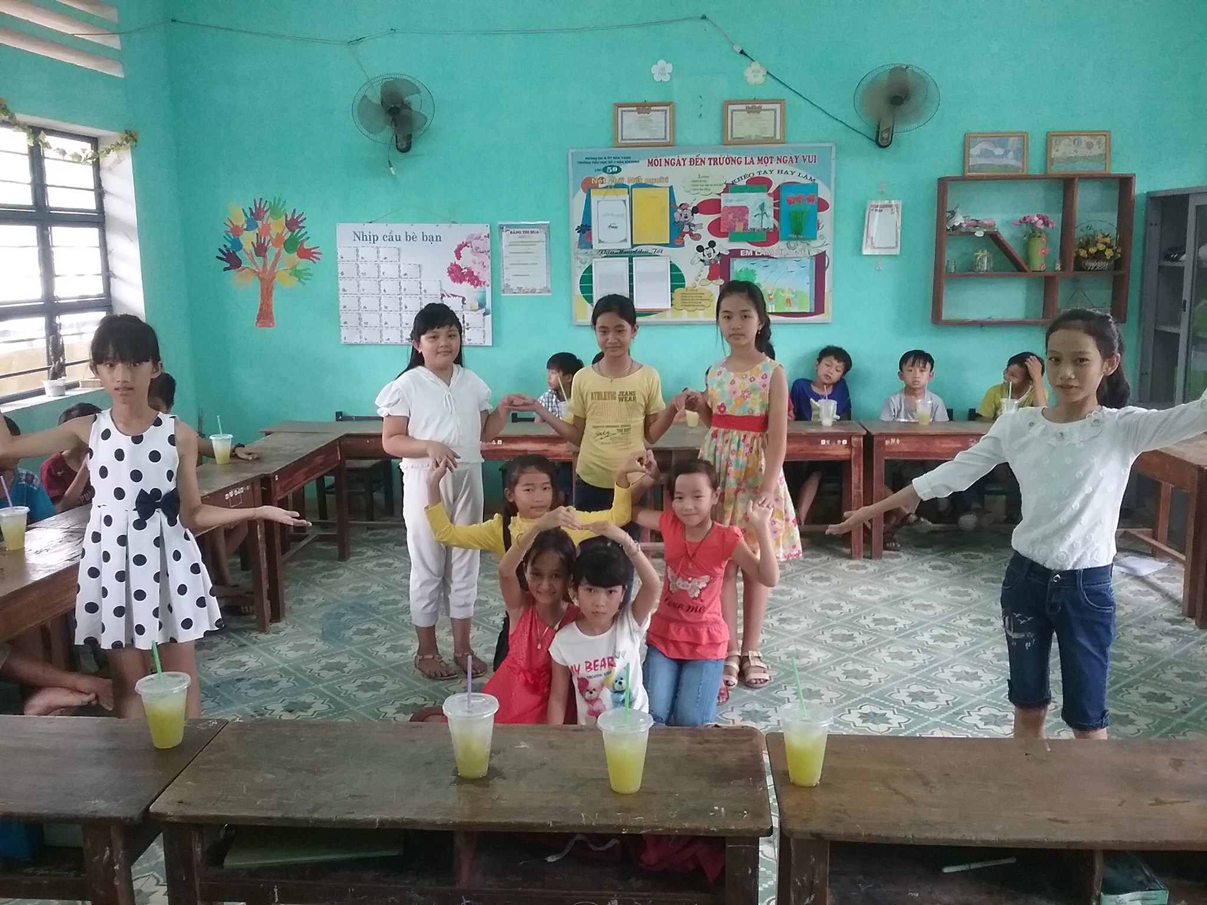
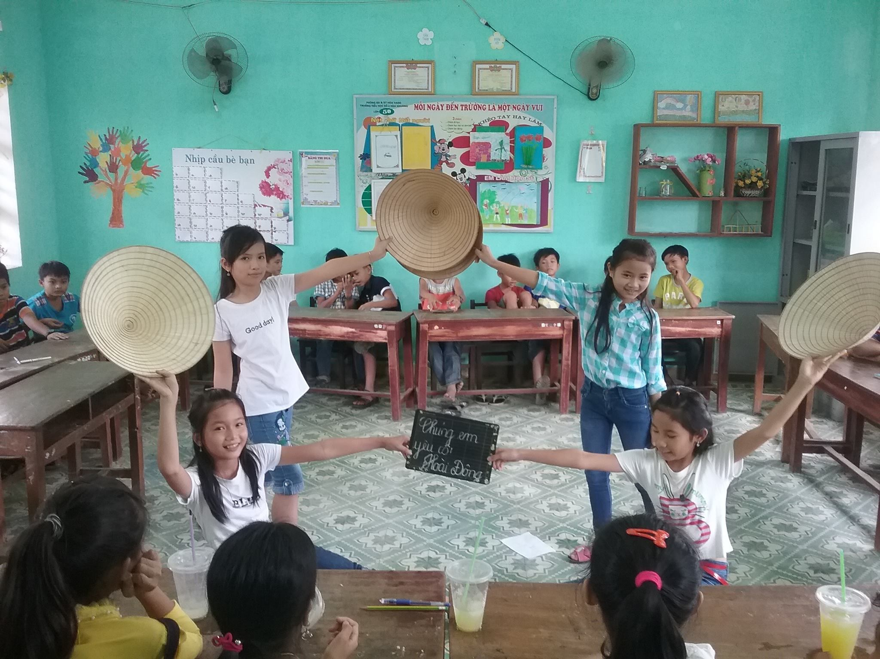

Một số hình ảnh về các hoạt động ngoài giờ lên lớp
3. Hướng dẫn học sinh tự học ở nhà
Một học sinh muốn có kết quả học tập tốt ngoài việc tiếp thu những kiến thức ở trên lớp thôi chưa đủ mà việc học bài cũ, chuẩn bị bài mới tại nhà cũng vô cùng quan trọng. Trong khi đó, tôi thấy điều kiện gia đình, không gian sống của học sinh cũng như nhận thức của cả phụ huynh lẫn học sinh chỉ dừng lại ở nhận thức học tại lớp là đủ.Và điều này làm ảnh hưởng rất lớn đến kết quả học tập của các em. Muốn học sinh tự học ở nhà có kết quả thì các em phải có góc học tập và mỗi em phải có phương pháp tự học ở nhà. Về phương pháp học tập, tôi có thể hướng dẫn cho từng em. Nhưng còn góc học tập thì gia đình phải làm cho con em của mình.
Để biết được số học sinh có góc học tập hay không, tôi tiến hành điều tra qua học sinh, qua phụ huynh, qua bạn bè gần nhà của học sinh. Nhưng để biết chính xác, tôi phải đến từng nhà học sinh để tìm hiểu. Qua tìm hiểu, tôi biết được lớp tôi có 15 em có góc học tập phù hợp, 7 em có góc học tập nhưng chưa đạt yêu cầu (chỗ đặt chưa phù hợp; độ rộng, chiều cao của bàn ghế chưa phù hợp với tầm vóc của các em); 9 em không có góc học tập, khi học các em phải nằm sấp trên giường hoặc trên sàn nhà, còn sách vở thì các em để lên giường hoặc trên nóc tủ ti vi.
Đối với những em có góc học tập nhưng chỗ đặt chưa phù hợp, tôi trao
đổi với phụ huynh sắp xếp lại vị trí sao cho sáng sủa và thoáng mát về ban ngày, đầy đủ ánh sáng về ban đêm. Tôi hướng dẫn học sinh cách sắp xếp tập vở, đồ dùng học tập ngăn nắp, tiện lợi và trang trí góc học tập bằng cách cắt gấp những bông hoa, lọ hoa bằng giấy để trưng bày và những cái hộp xinh. Đối với những em chưa có góc học tập, tôi giải thích, động viên để gia đình hiểu rằng góc học tập là nơi để các em học bài, nghiên cứu bài và làm bài tập ở nhà. Có góc học tập sẽ giúp các em hứng thú và có ý thức cao hơn trong việc học ở nhà. Ngoài ra, góc học tập còn là nơi để các em rèn luyện tính cẩn thận, ngăn nắp và phát triển óc thẩm mĩ của bản thân. Phụ huynh chỉ cần mua cho con em của mình một cái bàn và một cái ghế nhựa (như kiểu bàn ghế ở các quán nước nhỏ) hoặc mua một cái bàn nhỏ theo kiểu để trong mùng học cho khỏi bị muỗi đốt.
Sau một khoảng thời gian nhất định, tôi lên kế hoạch kiểm tra cụ thể để nắm chính xác tình hình. Chỉ trong một buổi tôi đã đi hết tất cả các gia đình những em chưa có góc học tập hoặc có góc học tập nhưng chưa đáp ứng yêu cầu. Lúc đầu, có phụ huynh còn e ngại, thậm chí còn bảo tôi bày vẽ. Nhưng thấy tôi quan tâm và hết lòng vì học sinh nên dần dần phụ huynh cũng hiểu ra và nhiệt tình hưởng ứng. Hoàn cảnh của một số gia đình học sinh còn rất nghèo nhưng phụ huynh cũng đã cố gắng tạo cho con em mình một góc học tập ở nhà. Tuy chưa đáp ứng được đầy đủ các yêu cầu song quan trọng là các em đã có chỗ để học, không phải nằm sấp trên sàn, trên giường nữa. Và phụ huynh cũng thấy được tầm quan trọng của việc tự học ở nhà của con em mình, phối hợp với tôi trong việc dạy dỗ và giáo dục các em nên người.
Căn cứ và thời gian học bài ở nhà của từng em, tôi đi kiểm tra, hướng dẫn
các em tự học ở nhà. Việc kiểm tra các em học bài ở nhà được tôi thực hiện đều đặn và duy trì thường xuyên. Lúc đầu, tôi trực tiếp kiểm tra và hướng dẫn tỉ mỉ phương pháp học tập cho những em học tốt và những em trong đội tuyển học sinh có năng khiếu của lớp.
Khi việc học bài ở nhà của học sinh đã đi vào nề nếp, tôi phân chia lớp thành các nhóm theo khu vực tổ và phân công mỗi nhóm một nhóm trưởng. Em nhóm trưởng sẽ kiểm tra và báo cáo với tôi tình hình tự học ở nhà của các thành viên trong nhóm và đặc biệt lưu ý đến những bạn học chậm hoặc chưa có ý thức tự học ở nhà. Thỉnh thoảng, tôi vẫn đến kiểm tra đột xuất một số em để nắm tình hình. Nếu phát hiện thấy em nào lơ là, tôi phải tăng cường kiểm tra ngay. Thấy tôi quan tâm đến việc học ở nhà của con em mình nên phụ huynh cũng nhiệt tình phối hợp với tôi: nhắc nhở, kiểm tra và tạo điều kiện cho con em mình học tập ở nhà. Sự tiến bộ của học sinh “cá biệt” được tôi thường xuyên thông báo cho gia đình biết qua điện thoại. Vì vậy, phụ huynh rất vui và càng quan tâm đến việc học của các em.
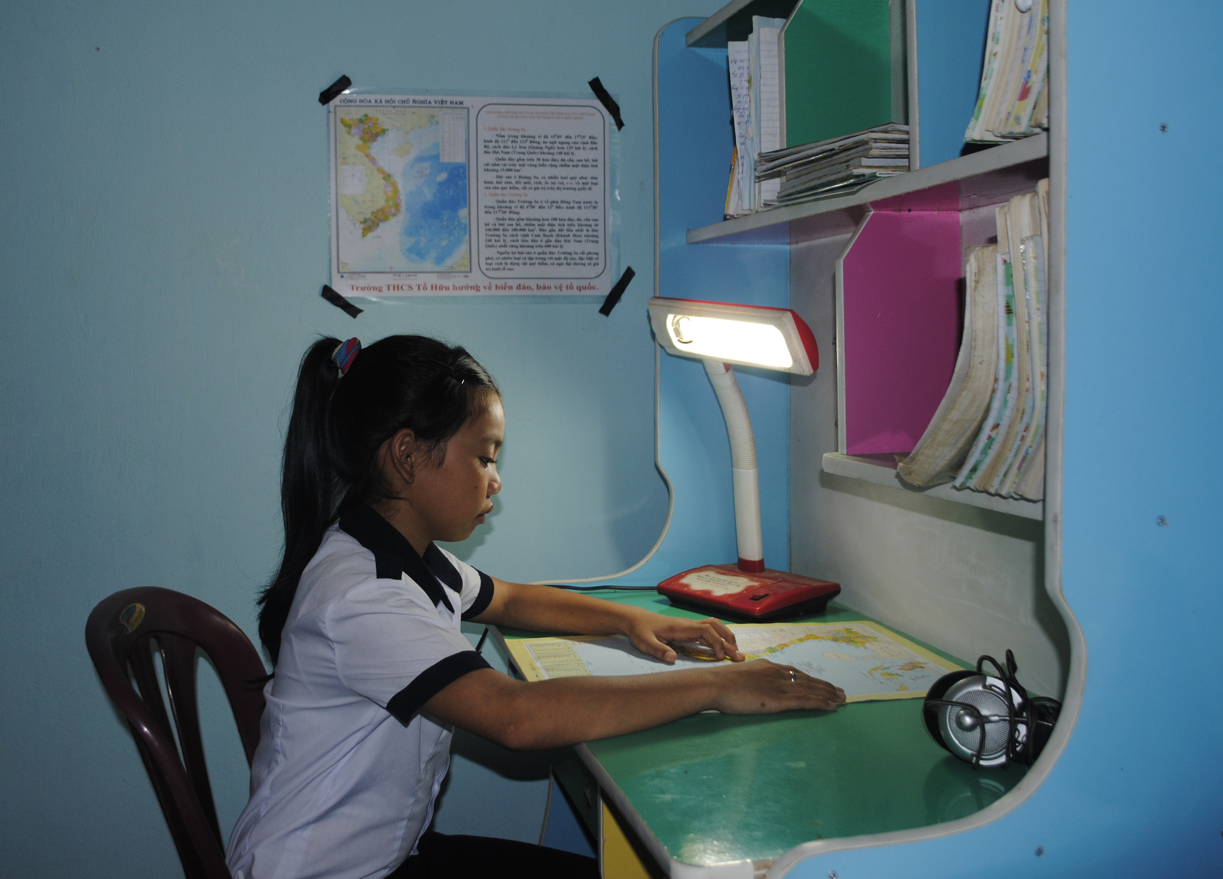
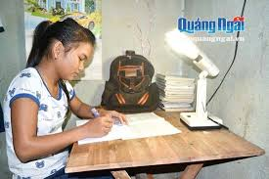

Góc học tập của một số học sinh trong lớp

4.5 Chứng minh khả năng áp dụng của sáng kiến:
Tôi đã áp dụng những giải pháp trên cho lớp tôi đã chủ nhiệm ở năm học 2017-2018 cho học sinh năng khiếu và học sinh chưa đạt chuẩn kiến thức, kĩ năng ; học sinh ngoan và chưa ngoan; cho các em con gia đình khá giả và đặc biệt cả những em có hoàn cảnh khó khăn . Giải pháp trên có thể áp dụng được cho tất cả học sinh Tiểu học đang học tại trường TH & THCS Đại Tân và giáo viên chủ nhiệm nào cũng có thể áp dụng được.
5. Những thông tin cần được bảo mật: Không có
6. Đánh giá lợi ích thu được hoặc dự kiến có thể thu được do áp dụng
sáng kiến theo ý kiến của tác giả:
Sáng kiến kinh nghiệm của tôi không có gì là to tát, những biện pháp tôi đã làm cũng rất đỗi bình thường, không tốn kém nhưng kết quả đạt được lại rất khả quan. Rõ ràng qua cách làm này, tôi thấy kết quả học tập của học sinh ngày càng tiến bộ rõ rệt. Các em ngày càng chăm ngoan. Điều đó làm tôi rất vui mừng và vơi đi những vất vả, mệt nhọc. Tình cảm thầy - trò, bạn bè ngày càng gắn bó và thân thiện.
+ Đối với lớp 4 năm học 2023-2024, đến cuối học kỳ I có kết quả như sau:
Môn | Học tập |  |  |  | Năng lực, phẩm chất |  | Ghi chú
Môn | HT trở lên | Tỉ lệ | CHT | Tỉ lệ | Đạt trở lên | Tỉ lệ | Ghi chú
TV | 21 | 100% | 0 | 0% | 21 | 100%
Toán | 21 | 100% | 0 | 0% | 21 | 100%
- Chất lượng mũi nhọn :
- Ngoài thành tích học tập trên lớp tôi còn đạt nhiều thành tích trong công tác hoạt động ngoài giờ như sau:

Tham gia các hội thi “ Hội rằm trung thu” Thi vẻ tranh
Không có học sinh bị trách phạt trước toàn trường; học sinh đến trường luôn
đảm bảo an toàn cả trong giờ học lẫn giờ chơi; không có học sinh gây gổ đánh nhau trong và ngoài nhà trường, không có học sinh bị tai nạn giao thông.
Đồ dùng dạy học và bàn ghế của lớp qua luôn được bảo quản tốt, không có tình trạng hư hao, mất mát như những lớp khác.
7. Đánh giá lợi ích thu được hoặc dự kiến có thể thu được do áp dụng sáng kiến theo ý kiến của tổ chức, cá nhân đã tham gia áp dụng sáng kiến lần đầu, kể cả áp dụng thử:
+ Qua áp dụng sáng kiến bản thân dự kiến kết quả cuối năm học 2023 – 2024 như sau:
Môn | Học tập |  |  |  | Năng lực, phẩm chất |  | Ghi chú
Môn | HT trở lên | Tỉ lệ | CHT | Tỉ lệ | Đạt trở lên | Tỉ lệ | Ghi chú
TV | 21 | 100% | 0 | 0% | 21 | 100%
Toán | 21 | 100% | 0 | 0% | 21 | 100%
- Chất lượng mũi nhọn :
- Ngoài thành tích học tập trên lớp tôi còn đạt nhiều thành tích trong công tác hoạt động ngoài giờ như sau:
Tham gia các hoạt động của Đội và các phong trào của nhà trường đều tốt
Không có học sinh bị trách phạt trước toàn trường; học sinh đến trường luôn
đảm bảo an toàn cả trong giờ học lẫn giờ chơi; không có học sinh gây gổ đánh nhau trong và ngoài nhà trường, không có học sinh bị tai nạn giao thông.
Đồ dùng dạy học và bàn ghế của lớp qua luôn được bảo quản tốt, không có tình trạng hư hao, mất mát như những lớp khác.
8. Danh sách những người đã tham gia áp dụng thử hoặc áp dụng sáng kiến lần đầu (nếu có):
TT | Họ và tên | Ngày tháng năm sinh | Nơi công tác (hoặc nơi thường trú) | Chức danh | Trình độ chuyên môn | Nội dung công việc hỗ trợ
Tôi xin cam đoan mọi thông tin nêu trong đơn là trung thực, đúng sự thật và hoàn toàn chịu trách nhiệm trước pháp luật.
Đai Tân, ngày 14 tháng 05 năm 2024.
Xác nhận của Hiệu trưởng Người nộp đơn
(Ghi rõ họ và tên và đóng dấu) (Ký và ghi rõ họ tên)

Nguyễn Đăng Hùng

